共青团上海海关学院委员会
简 报
2019年第期 2019年 10月11日
预防艾滋·反对歧视
——我校红十字会学生分会防艾系列宣讲活动圆满完成
为了给在校学生普及有关艾滋病的预防及应对知识，呼吁学生平等对待携带者及患者，增强青年的社会责任感，我校红十字会学生分会于十月开展了预防艾滋·反对歧视系列宣讲活动。
倾听患者心声，了解发病原理
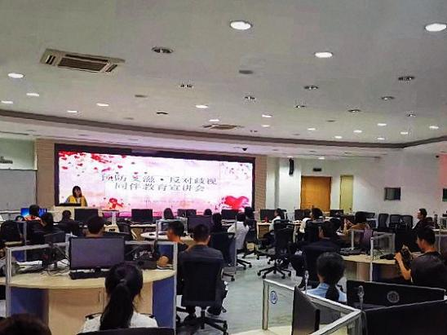
10月8日下午6:00，首次宣讲开始。首先，校团委主席团张雅婷让会员们简要了解艾滋病在我国的情形，向大家讲解了基础理论，包括艾滋病的定义、危害、病毒特点，组织在场学生观看了关于艾滋病患者及病毒携带者的独白视频，倾听其心声，了解他们的生活，希望志愿者们能身体力行，预防艾滋，给予所有人同等的尊重。紧接着，通过游戏互动你说我猜环节，让会员们对红十字会和艾滋病有了更深刻的印象，调动了现场气氛。随后，红十字会学生分会副部长马宸佳详细讲解了HIV如何破坏人体免疫系统及一个人感染HIV后经历的阶段，让在场学生有了更坚实的理论知识基础。
熟知传播途径，防范高危行为
10月10日下午3:30，第二次宣讲如期开展，本次活动主要内容为艾滋病的主要传播途径以及对于这些传播途径的有效预防措施。活动期间，培训人员让在场同学实际动手操作，学习如何正确使用安全套，预防性病传播。然后通过吸管传递的游戏，在热烈的氛围中让参与游戏的同学正确地辨别出日常生活中的行为是否会传播艾滋病，落实课程知识。最后，马宸佳同学又为大家介绍了毒品与艾滋千丝万缕的关系，强调同学们要提高警惕，洁身自好。
明确预防方法，感受生命之美
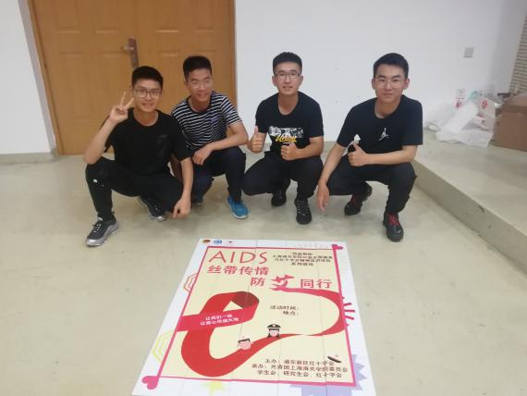
10月11日下午6:00，校红十字会学生分会开展了第三次防艾宣讲活动。首先培训人员马宸佳分别讲解了HIV的检测、治疗及预防方法。之后通过拼图的方式增加同伴之间的友谊，宣扬红十字会精神，在艾滋病社会形态的介绍过程中呼吁大家保护人权，互帮互助。活动最后，所有人一起观看了艾滋病患者顽强对抗命运的真实故事，感受生命之绚烂。
本系列宣讲活动普及了会员及工作人员80余人，让大家了解了预防艾滋病的方法和重要性，提升自我保护意识，唤起人们对艾滋病病毒感染者的同情和理解，呼吁大家共同行动起来支持防艾工作，也诠释了红十字会对生命的尊重，体现了我校学子以人为本、团结友爱的品质。艾滋病的传播没有国界，我们有责任和世界各国携手共同努力降低艾滋病感染和蔓延，让“爱”驱散“艾”。

